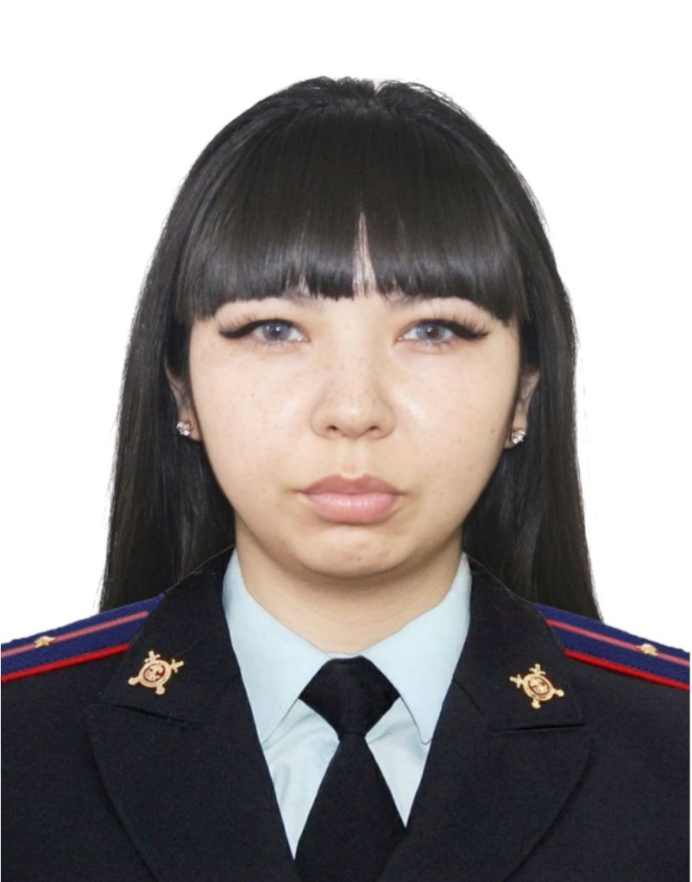

**Ваш участковый**

Шишкина Альбина Геннадьевна

младший лейтенант полиции

**Телефон: 8 999 258 6010**

**Дежурная часть: 02, 2-11-64,**

**2-11-80**

**Звонок с сотового – 102**

**Пономаревский сельсовет**

**(с. Пономаревка: ул. Коммунистическая от д.1 до д.47 и от д.2 до д.64, ул. Ленинская от д.1 до д.41 и от д.2 до д.52, ул. Степная, ул. Заречная, п. Дмитриевка (ул. Рыбаковская), пер. Сиреневый, пер. Садовый, ул. Расщепкина, ул. Ст. Разина, пер. Луговой, ул. Макеева, пер. Герцена, ул. Октябрьская)**

**Дни и время приема населения:**

**Вторник, четверг**

**с 17:00 до 19:00**

**Суббота с 15:00 до 16:00**

***Прием осуществляется по адресу: с. Пономаревка, ул. Ленинская, д. 45   
(Отд МВД России по Пономаревскому району)***